|  |  |  |
| --- | --- | --- |
| Лабораторная работа №5  Индексы, хранимые процедуры, представления, триггеры | Ф.И.О. | Сидский Н.А. |
| Группа | ИВТ-261 |
| Преподаватель | Аль-Мерри Гаис М. С. |
| Дата сдачи |  |

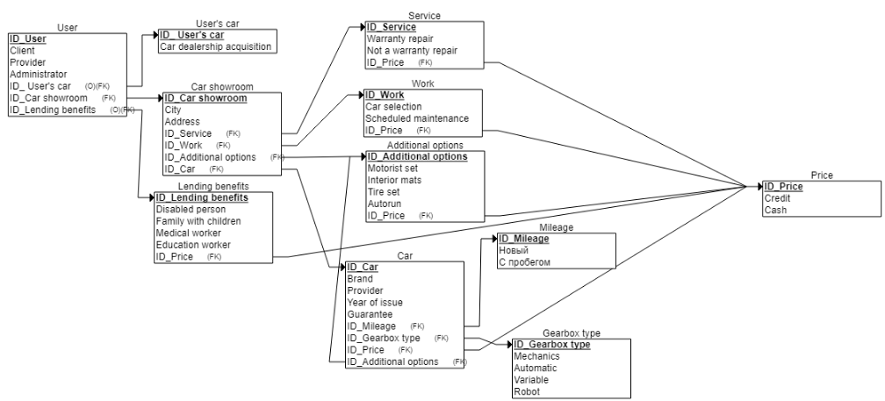

1. Добавление 10000 записей в основные таблицы.

Для добавления обширного количества записей в нашу БД необходимо воспользоваться генератором случайных данных (например, mocaroo), он сгенерирует exel файл в формате CVS. Теперь мы можем скопировать данные при помощи следующего скрипта:

copy {TABLE NAME} from {PATH TO FILE} delimiter ',' CSV HEADER;

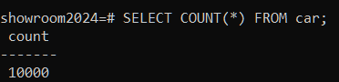

1. Измерение времени выполнения сложных запросов.

SET track_io_timing = TRUE; EXPLAIN(ANALYZE)

select * from showroom right join work on showroom.id_work = work.id_work where id_price < 20 order by id_car asc;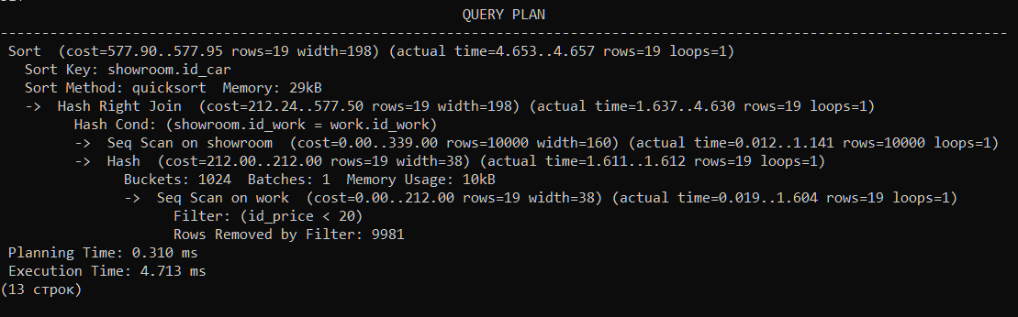

SET track_io_timing = TRUE; EXPLAIN(ANALYZE)

select id_user, client, id_car_showroom from users right join showroom on users.id_car_showroom = showroom.id_showroom where id_user < 15 order by id_user desc;

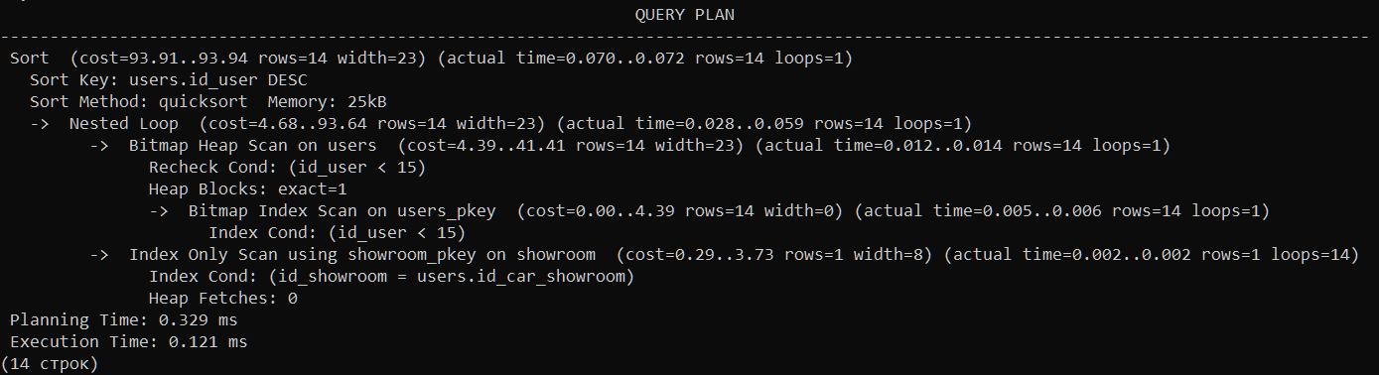

1. Анализ скорости выполнения запросов при помощи EXPLAIN и последующие визуализация и анализ.

Запрос №1:

SET track_io_timing = TRUE; EXPLAIN(ANALYZE)

select * from work join showroom on work.id_work=showroom.id_showroom where work.id_work < 30000 and city != 'РћРјСЃРє' order by work.car_selection desc;

Объединяет таблицы work и showroom при помощи оператора JOIN. Условие объединения таблиц: work.id_work=showroom.id_showroom. Затем при помощи фильтрации WHERE выбираются только те строки, где work.id_work < 30000 и city не является 'РћРјСЃРє'. Результаты сортируются по убыванию столбца car_selection.

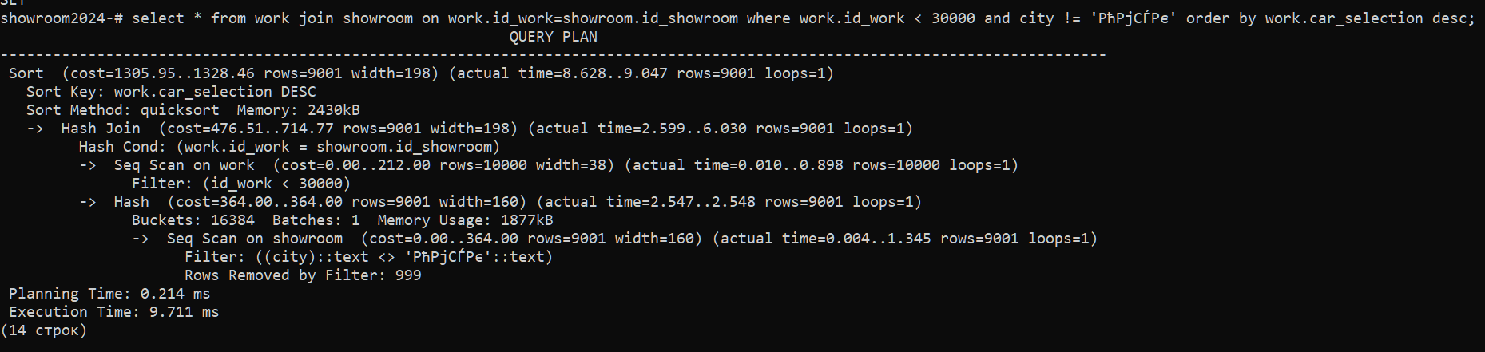

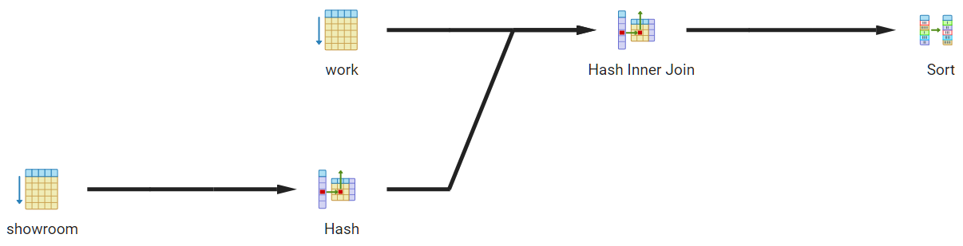

Добавим индексы в столбец car_selection для ускорения сортировки:

Create index selection_index on work(car_selection);

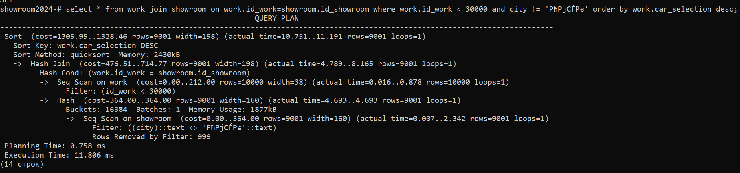

Запрос №2:

SET track_io_timing = TRUE; EXPLAIN(ANALYZE)

select * from users right join lending_benefits on id_user = lending_benefits.id_lending_benefits where id_user < 5000 order by family_whith_children desc;

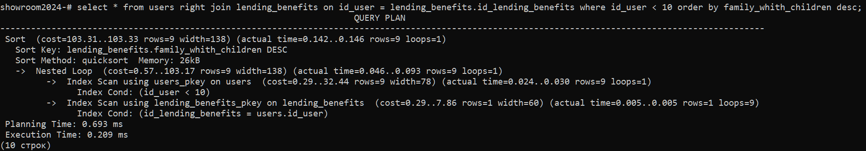

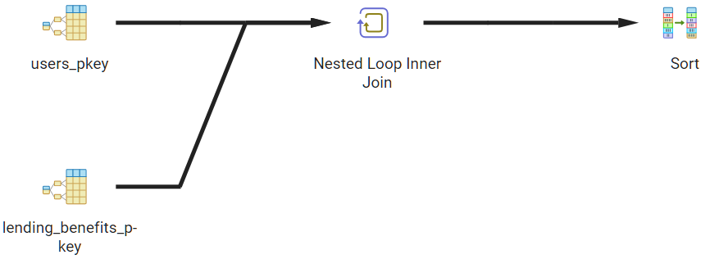

Для ускорения сортировки добавим индекс в столбец family_whith_children:

Create index family_whith_children_index on lending_benefits(family_whith_children);

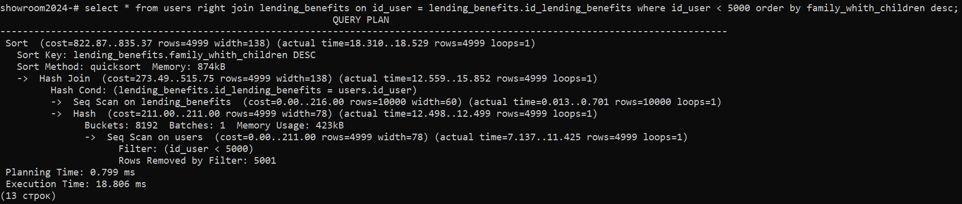

Запрос №3

SET track_io_timing = TRUE; EXPLAIN(ANALYZE)

select * from showroom right join users on showroom.id_showroom = users.id_user where id_showroom < 8000 order by client asc;

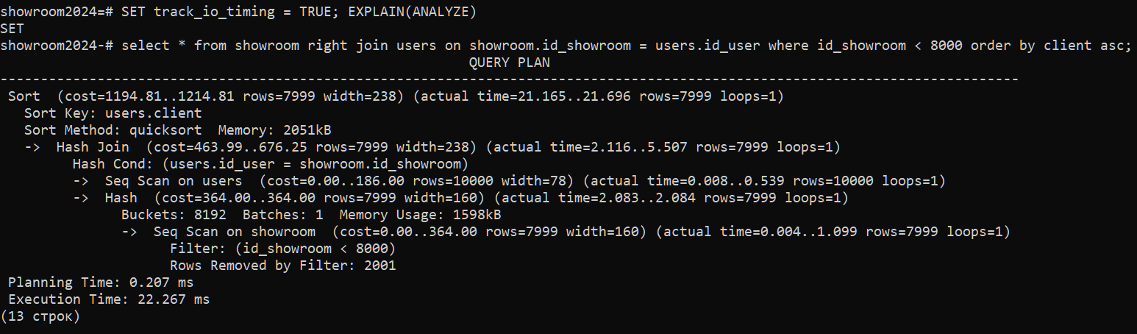

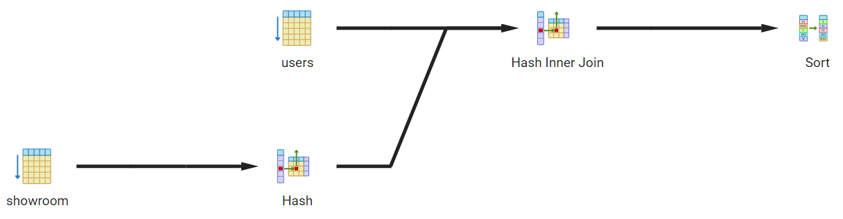

Для ускорения сортировки добавим индекс в столбец client:

Create index client_index on users(client);

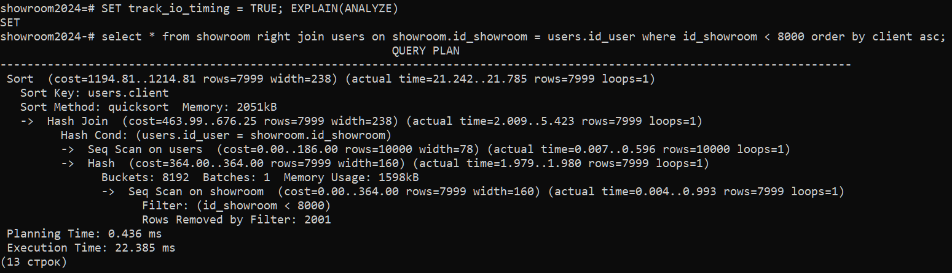

Запрос №4:

SET track_io_timing = TRUE; EXPLAIN(ANALYZE)

select * from car rigt join work on id_gearbox = id_work where id_car < 7000 order by provider desc;

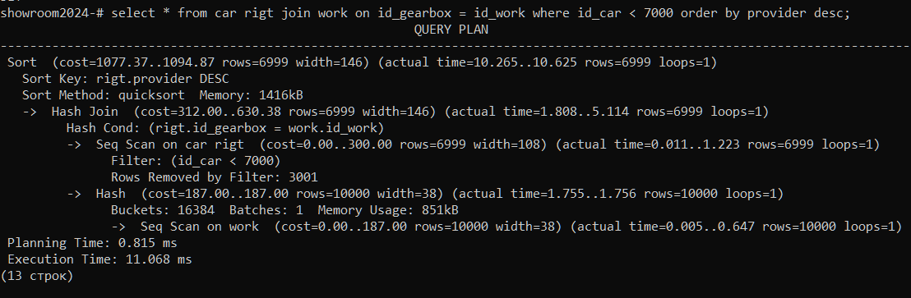

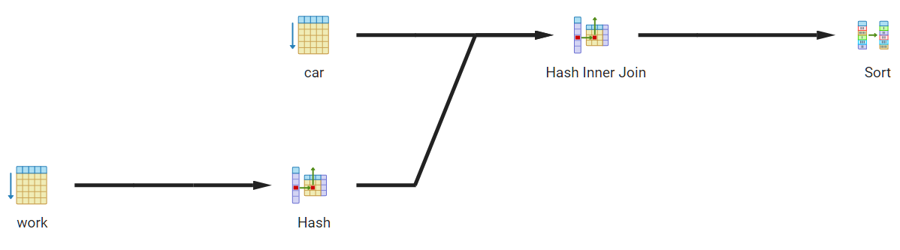

Для ускорения сортировки добавим индексы в provider:

Create index provider_index on car(provider);

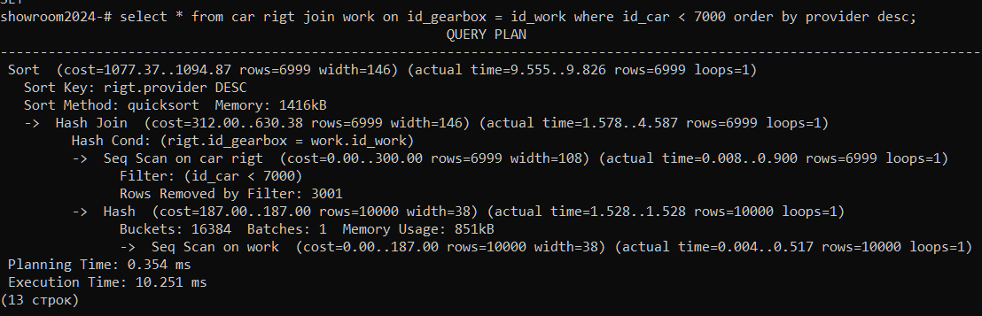

Запрос №5:

SET track_io_timing = TRUE; EXPLAIN(ANALYZE)

select * from lending_benefits right join users on lending_benefits.id_lending_benefits = users.id_user where lending_benefits.id_lending_benefits < 10 order by client desc;

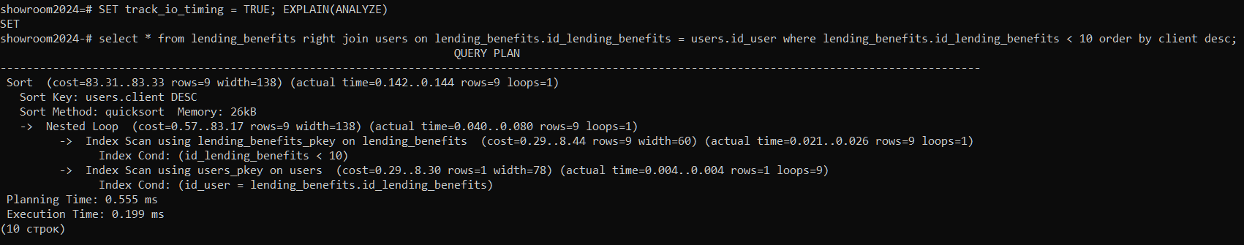

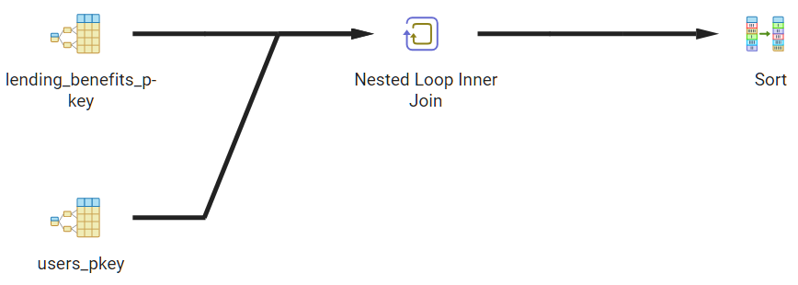

Для ускорения сортировки добавим индексы в client:

create index clients_index on users(client);

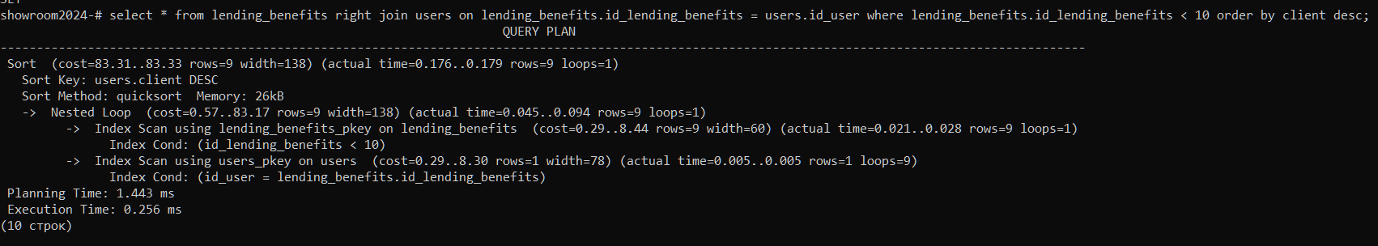

**Хранимые процедуры и функции**

Функции

1. Данная функция выводит значение, равное разности наибольшего пробега и наименьшего из таблицы mileage по колонке mileage

create or replace function mileage_maxmin()

returns int

as $$

declare

max_val integer;

min_val integer;

begin

select max(mileage) from mileage into max_val;

select min(mileage) from mileage into min_val;

return max_val – min_val;

end;

$$ language plpgsql;

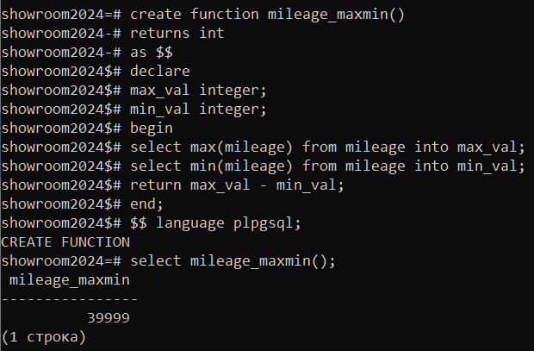

1. Данная функция выводит количество автомобилей с определенной маркой из таблицы car по колонке brand

CREATE OR REPLACE FUNCTION kolvo_brand(val1 varchar)

RETURNS TABLE (provider varchar, counter bigint) AS $$

BEGIN

RETURN QUERY

SELECT car.provider, COUNT(*) AS counter

FROM car

WHERE car.provider = val1

GROUP BY car.provider;

END;

$$ LANGUAGE plpgsql;

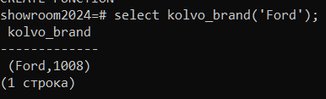

1. Функция, которая определяет, нужна ли доп гарантия для авто с таким пробегом

CREATE OR REPLACE FUNCTION add_garant(val1 integer)

returns varchar(100)

as $$

declare

val_test varchar(100);

begin

if val1 < 20000 then

val_test := 'ne nado';

else

val_test := 'nado';

end if;

return val_test;

end;

$$ language plpgsql;

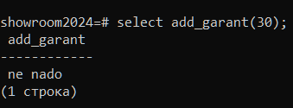

Процедуры

1. Процедура изменения данных в таблице price

CREATE or replace PROCEDURE lending_benefits_ (index1 integer, name1 varchar(40), name2 varchar(40))

AS $$

begin

update work set car_selection = name1 where id_work = index1;

update work set scheduled_maintenance = name2 where id_work = index1;

end;

$$ language plpgsql;

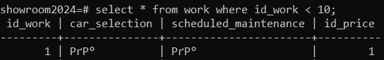

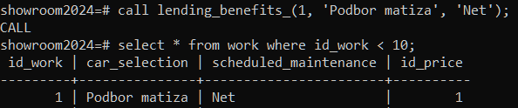

1. Процедура добавления значений в таблицу

CREATE or replace PROCEDURE add_price (a integer, b integer)

LANGUAGE SQL

AS $$

INSERT INTO price(credit, cash) VALUES (a, b);

$$;

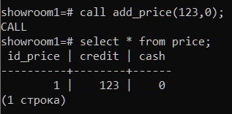

1. Процедура удаления строки с заданным индексом

CREATE or replace PROCEDURE del_price(index1 bigint)

AS $$

begin

delete from price where id_price = index1;

end;

$$ language plpgsql;

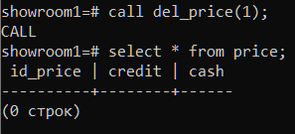

**Представления**

1. Представление, выводящее id автомобиля и его марку (brand) из таблицы car

CREATE VIEW car_view AS

SELECT id_car, provider

FROM car;

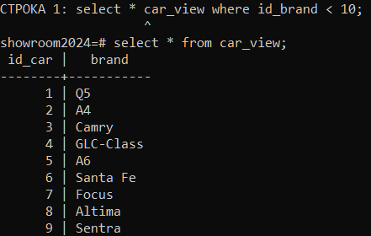

1. Представление, выводящее car_dealership и id_user

CREATE OR REPLACE VIEW record_patient AS

SELECT

c.car_dealership,

u.id_user

FROM users_car c

JOIN users u ON u.id_user= c.id_users_car;

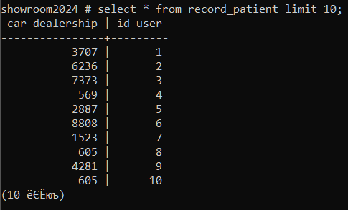

1. Представление, выводящее address и id_work

CREATE OR REPLACE VIEW carr AS

SELECT

c.address,

u.id_work

FROM showroom c

JOIN work u ON u.id_work = c.id_showroom;

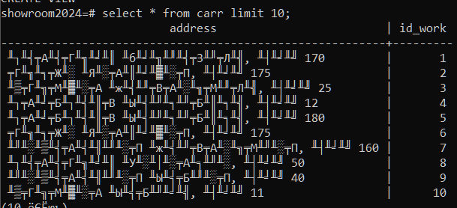

**Триггер**

CREATE OR REPLACE FUNCTION avg_mileage()

RETURNS TRIGGER AS $$

BEGIN

NEW.avg_mile = NEW.mileage + 5000;

RETURN NEW;

END;

$$ LANGUAGE plpgsql;

CREATE TRIGGER mile_triger

BEFORE UPDATE ON mileage

FOR EACH ROW

EXECUTE FUNCTION avg_mileage();

